**Esercizi sulle reti sequenziali elementari (riconoscitori di sequenze)**

*Esercizio 3 – Riconoscitore di sequenze*

*Esercizio 3.1*

Progettare, implementare in VHDL e testare mediante simulazione una macchina in grado di riconoscere la sequenza **1001**. La macchina prende in ingresso un segnale binario i che rappresenta il dato, un segnale A di tempificazione e un segnale M di modo, che ne disciplina il funzionamento, e fornisce un’uscita Y alta quando la sequenza viene riconosciuta. In particolare,



* se M=0, la macchina valuta i bit seriali in ingresso a gruppi di 4,



* se M=1, la macchina valuta i bit seriali in ingresso uno alla volta, tornando allo stato iniziale ogni volta che la sequenza viene correttamente riconosciuta.



*Esercizio 3.2*

Sintetizzare e implementare su board la rete sviluppata al punto precedente, utilizzando uno switch S1 per codificare l’input i e uno switch S2 per codificare il modo M, in combinazione con due bottoni B1 e B2 utilizzati rispettivamente per acquisire l’input da S1 e S2 in sincronismo con il segnale di tempificazione A, che deve essere ottenuto a partire dal clock della board. Infine, l’uscita Y può essere codificata utilizzando un led.

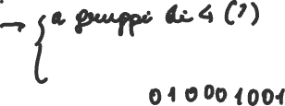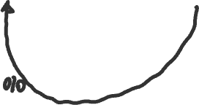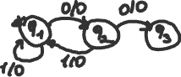

E

